## 地磁数据集处理

任务：

1. 根据数据集说明文档，理解数据在文件中的保存形式，并使用numpy提供的数组将2017年的数据部分取出来并保存在一个二维数组内，形式如图：

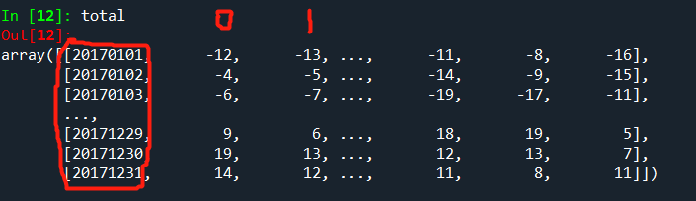

图 1数组的形状和数据

1. 在上一任务的基础上，将各年的数据保存在CSV文件中(参考csv.rar压缩文件里面的形式，每年的数据保存成一个csv文件，如图1所示)，如下：

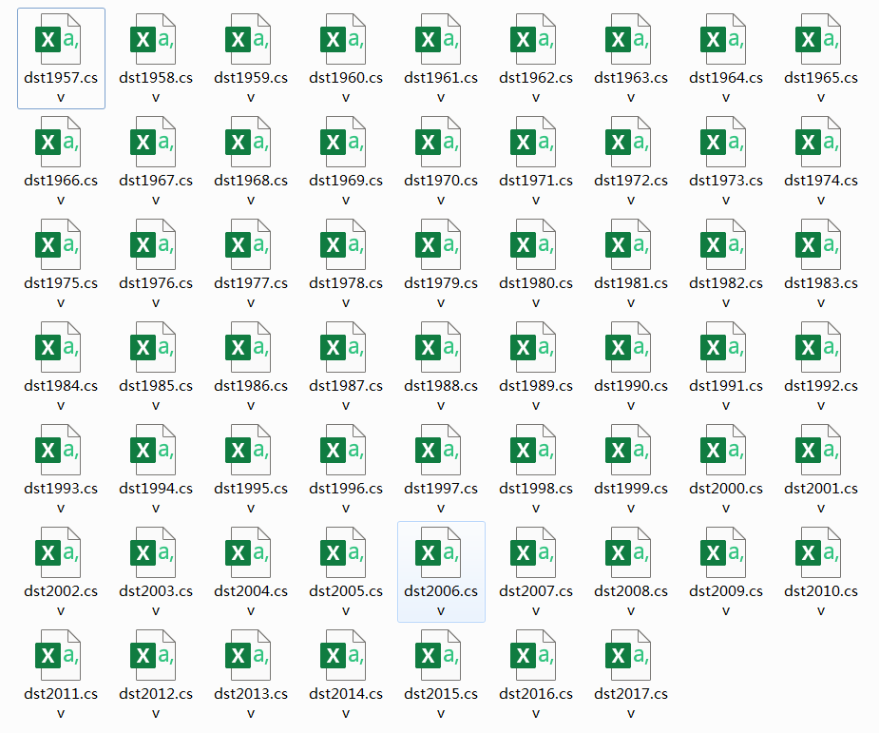

图 2每年保存成一个CSV文件

每年的数据保存在一个CSV文件中，文件里面的第一列为年月日组成的整型数据，第二列为一天中的0时数据，第二列为1时数据，一次类推，最后一列的当天的均值，数据存储形式参考数据集说明文档。

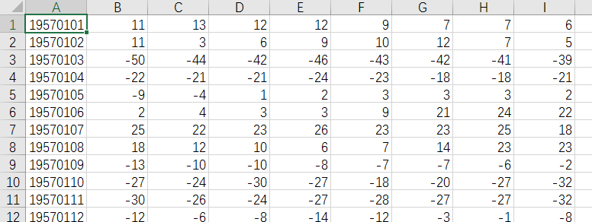

图 3每个csv文件里面的数据保存形式

1. 选择合适的方法，针对每一年的数据，以每个月为单位，使用一个值替代每个月的数值（该值可以是当月的均值，众数或中位数等），并将各个年份每月的均值保存在CSV文件中：

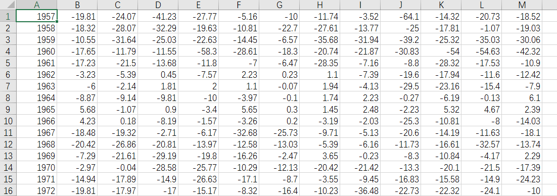

图 4月数据csv文件

文件中第一列为年份，第二列为该年1月份的数值，第二列为该年2月份数值，以此类推。保存的数据保留两个小数位